МДОУ «Детский сад «Солнышко»

Мастер-класс для детей и родителей
«Открытка к Дню Победы»

Выполнила: Воспитатель
дошкольной группы №2 3-4 лет
Наумова А.А.

«Открытка к Дню Победы»

Начало мая.
Красные гвоздики,
Как слезы тех далеких страшных лет.
И ветеранов праведные лики,
Особенно, которых больше нет.
(Петр Давыдов)

Приближается День Победы. 75-летие Великой Победы!
К сожалению, с каждым годом остается все меньше ветеранов Великой Отечественной войны и тружеников тыла. Но память о том подвиге, который они совершили, бессмертна. Память о тех людях, которые приближали эту Победу ценой собственной жизни, будет жить в сердцах еще многих последующих поколений. Ведь недаром говорят: «Кто не помнит прошлое, у того нет будущего!».
Выразить огромную благодарность и почтение нашим дорогим ветеранам в День Победы можно разными способами. Но в этот торжественный день нашим ветеранам главное знать, что их дети и внуки помнят про них, про их подвиг. А лучший знак внимания и уважения – это цветы.
А какие цветы будут наиболее уместны в букете ко дню 9 мая?
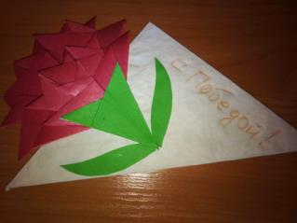
Если задать вопрос, с чем ассоциируется этот великий праздник, то в перечне таких символов как Вечный Огонь, Парад Победы, Салют, Георгиевская ленточка, Бессмертный полк, Красная гвоздика занимает не последнее место.
Поэтому предлагаю родителям с детьми провести время с пользой и сделать открытку с гвоздикой к этому памятному дню!

Материалы и инструменты, необходимые для работы:
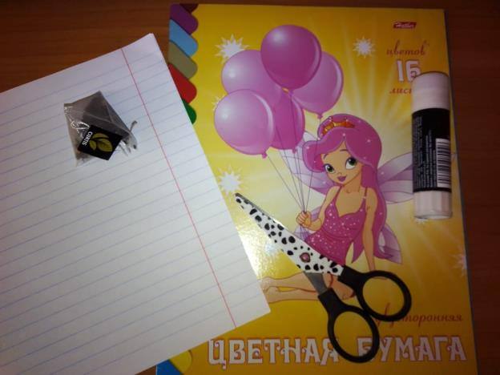
- Цветная бумага (лист цветной бумаги красного цвета и небольшой кусочек зеленого);
- Тетрадный лист (не имеет значения, будет он в клеточку или в линейку);
- Клей (работать с клеем-карандашом удобнее, но его смело можно заменить на клей ПВА);
- Ножницы (желательно детские, если с ними будет работать ребенок);
- Пакетик чая (любой, если будет ароматизированный, то будет не плохо; так же можно воспользоваться кофе).

Пошаговый процесс выполнения работы:
Работу над открыткой может выполнять сам ребенок, примерно с 5 лет (НО! Под вашим чутким руководством.), если же ребенок младше, то этот мастер-класс даст вам возможность выполнить работу совместно (отдавайте ребенку те этапы работы, которые ему будут под силу (сложить маленькие квадратики, расстричь бумагу, намазать клей и др.)
Начнем нашу работу над созданием открытки с изготовления с состаривания бумаги. Для этого нам понадобиться:
- Чай черный (можно брать листовой, я взяла пакетированный);
- Кипяток;
- Стакан для заваривания;
- Ванночка для замачивания (у меня это форма для запекания);
- Лист бумаги;
- Утюг (и не нужное полотенце для проглаживания, иначе можете испачкать гладильную доску).
- Подготовим заварку. Берем стакан и кладем туда пакетик с чаем (можно два или три, тогда цвет бумаги будет темнее), заливаем его кипятком и даем настояться 10 минут. | 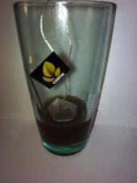
- Бумагу я предварительно слегка смяла, так эффект состаривания получается лучше
- Помещаем наш лист бумаги в емкость, где будем его вымачивать и заливаем чаем и оставляем так минимум на 3-4 минуты (можно и больше) | 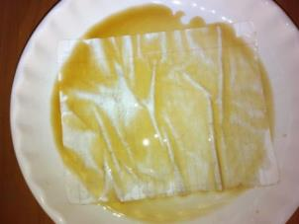
- После достаем лист бумаги и либо даем ему высохнуть естественным способом (что занимает слишком много времени), либо воспользуемся помощью утюга (не забываем про ненужное полотенце, чтоб не испачкать гладильную доску). Вот что у нас получается в итоге
- А это для сравнения обычный лист и состаренный | 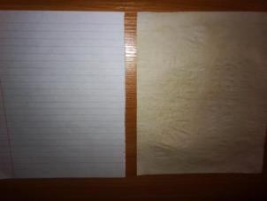

Приступаем к изготовлению гвоздики.
- Для этого нам понадобиться лист цветной бумаги красного цвета. | 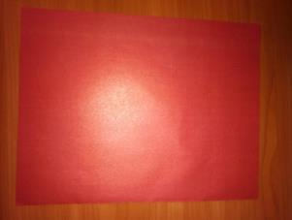
- Сложите лист бумаги по диагонали, соединяя короткую сторону с длинной. | 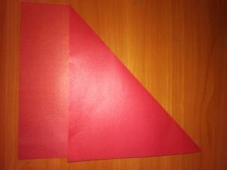
- Отрезаем лишний прямоугольник (если это будет делать ребенок, то прочертите ему линию, для удобства). | 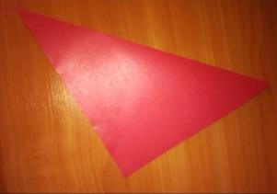
- У нас получается вот такой квадрат. | 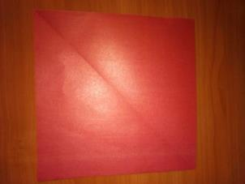
- Складываем квадрат по схеме, сначала вдоль, затем поперек. | 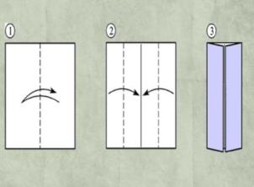
- Что должно получиться, после всех сгибаний. Пятый этап можно пропустить, и воспользоваться карандашом и линейкой. | 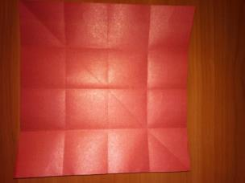
- Разрезаем квадрат по линиям сгиба (если это будет делать ребенок, то лучше линии сгиба прочертить карандашом, для удобства). Нам понадобиться всего 12 квадратиков. | 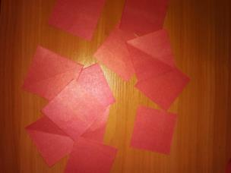
- Приступаем к работе над лепестками. Берем один квадрат. | 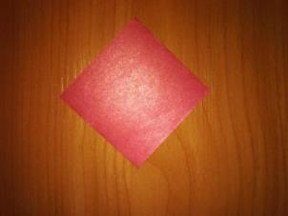
- Складываем его по диагонали. | 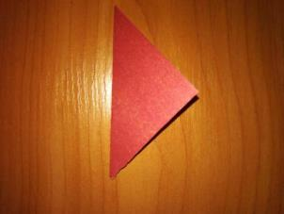
- Получившийся треугольник складываем пополам. | 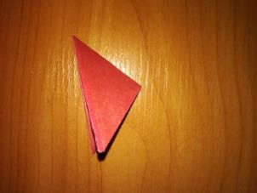
- Отгибаем один угол до линии сгиба. | 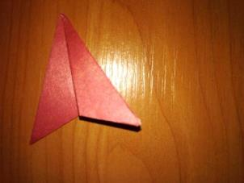
- Проделывать эти этапы может как сам ребенок, так и вы в параллели с ним. | 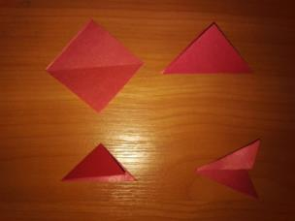
- Проделываем это со всеми 12 квадратами. | 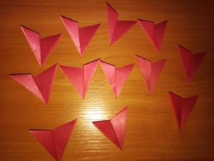
- Приступаем к сборке. Берем две заготовки и вставляем их друг в друга, фиксируем клеем. | 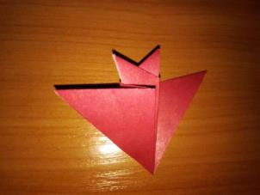
- Берем третью деталь. | 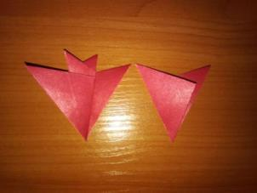
- И накладываем ее на первую заготовку, все фиксируем клеем. | 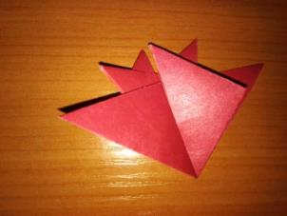
- Четвертую деталь вставляем в третью. Не забываем про клей. | 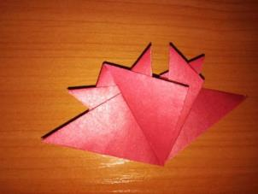
- И так собираем верхний ряд из шести деталей, средний из четырех, нижний из двух. | 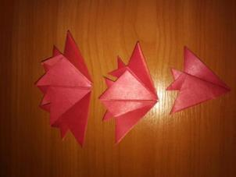
- Приступаем к сборке гвоздики. Склеиваем между собой все части, накладывая одну на другую (клеем мажем ту, на которую приклеиваем) | 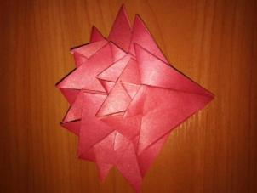
- Из квадрата зелёного цвета чуть большего размера складываем чашелистики (по той же схеме, что и лепестки) | 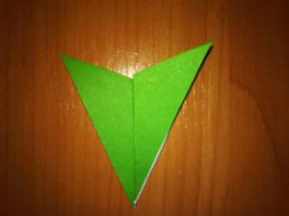
- Наклеиваем чашелистик на готовую гвоздику. Наша гвоздика готова. | 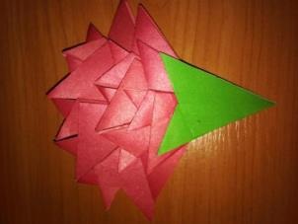

Приступаем к завершающему этапу нашей работы.
- Берем наш состаренный лист бумаги, и складываем из него военный треугольник по схеме | 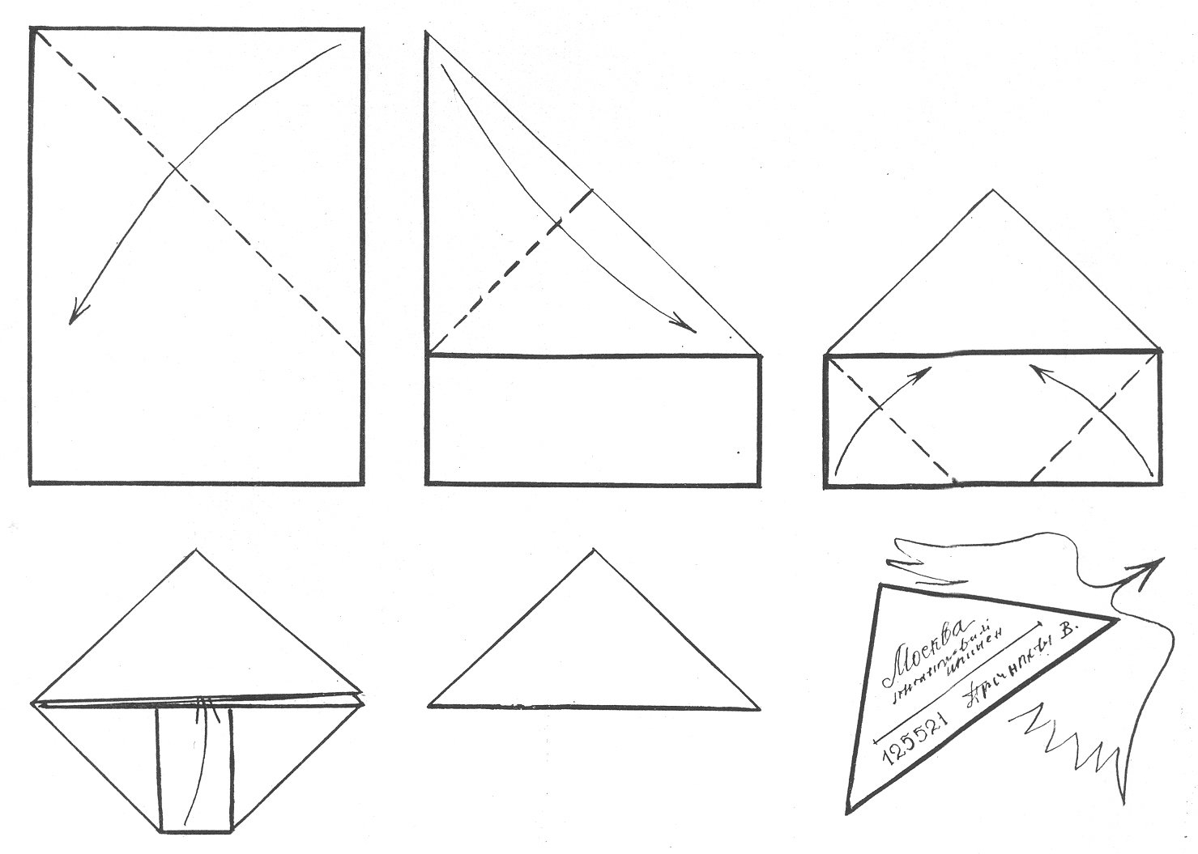
- Вот что у меня получилось | 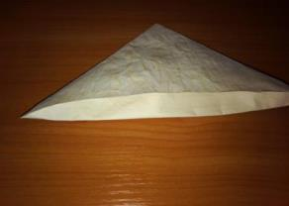
- Приклеиваем нашу гвоздику на конверт. | 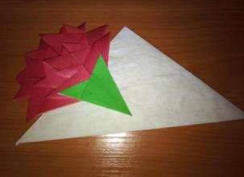
- Я дополнила гвоздику еще листиками | 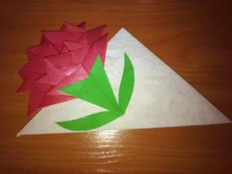

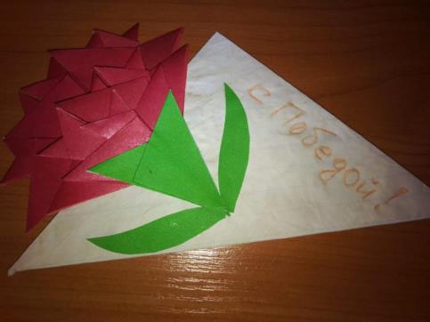
Украшайте свою открытку по желанию (можно вырезать белого голубя, прикрепить георгиевскую ленточку или сделать надпись). Я решила написать «С Победой!»

Желаю всем творческих успехов!
Поздравляю всех с приближающимся праздником Великой Победы!

